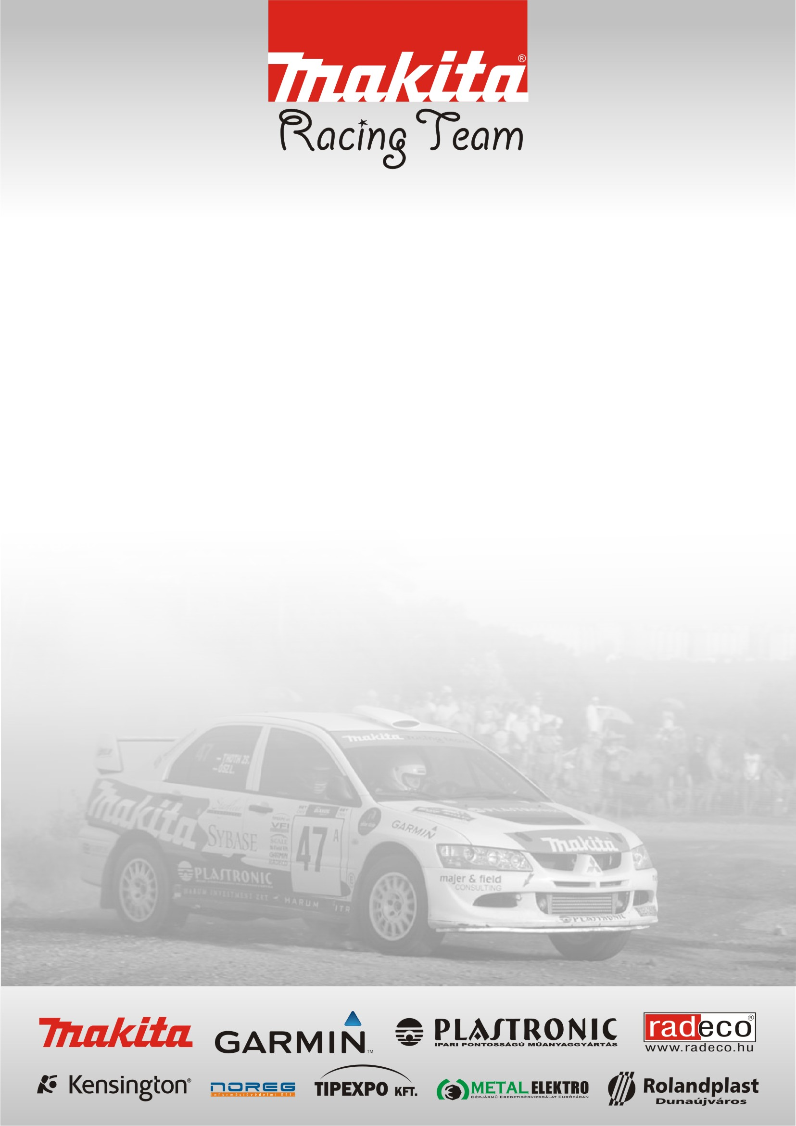
A Makita Racing Team a 2008-as évben 5 Makitás autóval vág neki a bajnoki évad szezonnyitó futamának a Start Autó Eger Rallye nak.

Versenyzők: Ősz László – Géczy Tamás
Domonkos László – Horváth István
Dr. Varga Attila – Madar Gábor
Krupa Zoltán – Bagdány István
Baksai László – Nagy Béla

Ősz László - Géczy Tamás / Mitsubishi Evo 8 Gr. A /

Hosszú felkészítési munkán vagyunk túl, az autó teljesen megújult. Vadonatúj motorral, váltóval, készültünk fel az idei évadra. Meg próbáltunk a tőlünk telhető legjobban felkészülni a versenyre, de a 2. gyorsaságin egy kanyarban olyan szerencsétlenül ütöttük meg az egyik kerekünket, hogy a kerékcsavarok leszakadtak és kitörött a kerék. Szerencsére ez nem okozott komolyabb sérülést sem nézőben, sem az autóban de nekünk fel kellett adni a versenyt. Nagyon bánatosak vagyunk, mert nagyon sok munka állt mögöttünk aminek nem élvezhettük a gyümölcsét.

Domonkos László - Horváth István / Mitsubishi Evo6 Gr. A /

Izgatottan vártuk az idei szezonnyitót, mivel sikerült egy új autót szereznünk erre az évre. Sajnos a felkészítési munkák nem készültek el időben így nem tudtunk komolyabban tesztelni az autóval. Megpróbálunk az autó régi beállításainak értékeire hagyatkozni, és a folyamatos gyorsulást tűztük ki célul. Amit úgy érzem meg is tudtunk tartani. Az elején eléggé óvatosan kezdtünk, de a közepe fele már annyira bebátorodtunk, hogy egy árkot is megjártunk az új szerzeménnyel. Szerencsénkre ez kárt nem okozott, és a szerviz is sikeresen megoldott minden problémát. Örülünk, hogy célba értünk és hogy megszereztük első pontunkat az A/8ban.

Dr. Varga Attila – Madar Gábor / Mitsubishi Evo9 gr. N /

Nagyon élvezetes volt a verseny számunkra, az autó remekül teljesített! Köszönet a támogatóknak, teljesen ideális feltételek szerint tudtunk a versenyre készülni! Az autóhoz minden körülményre volt gumink, és sikeresen is tudtunk válogatni belőlük. Bár teljesen száraz versenyre készültünk, úgy érezzük így is sok tapasztalatot szereztünk az autóval kapcsolatban. Sajnos pontszerző helyen elkövettünk egy hibát, a 11. gyorsasági szakaszon az egyik kanyarban lesodródtunk az útról és úgy megütöttük az autó hűtő rendszerét, hogy nem tudtuk tovább folytatni a versenyt. Bár hibánknak köszönhetően meghiusult a célbaérés, úgy érezzük a támogatóink és csapatunk is mellettünk áll, hogy Miskolcon újra nekivágjunk a küzdelmeknek.

Krupa Zoltán - Bagdány István / Renault Clio Gr. N /

Nagy munkán vagyuk túl. Az egész csapat szerkezeti felépítése megváltozott az elmúlt télen a csapat megjelenéssel együtt. Köszönet ezért a támogatóinknak elsősorban a Makita-nak valamint a Garmin-nak. Az idei évben három teljesen azonos Design-u autó valamint kettő nagyon hasonló kocsi áll majd a versenyek rajtában. A kis Clio felújítása megtörtént, és felkészültünk a pontvadászatra! Sajnos az autónk mégsem érezte így ezt mivel a 9. gyorsasági szakaszon egy kigyorsításon a váltónk feladta a küzdelmet minden előjel nélkül. Mérgesek vagyunk mert a Kategória 4. helyéért küzdöttünk..

Baksai László – Nagy Béla / Honda Civic VTi Gr. A /

Én új versenyzőnek számítok a Makita Racing Team- ben. De valójában már több éves kapcsolat fűzött Krupa Zolihoz. Így jött a megkeresés, hogy erősítsem a csapatuk színeit. Jelenleg úgy tűnik szinte minden kategóriában képviseljük a csapatot és a támogatóinkat. Felül múlva reményeinket, teljesítettünk a versenyen. Kategórián nagyon kibővült ami miatt szoros csatára számítottam. Ez be is jött mert az utolsó gyorsaságin még 1,1 mp különbség volt köztünk és a Kat. 1. között. Sajnos nem sikerült utolérjük mert egy kanyarban kicsúsztunk, és maradt a 2. hely! De a MAKITA TEAM házi versenyt így is mi nyertük. ☺

